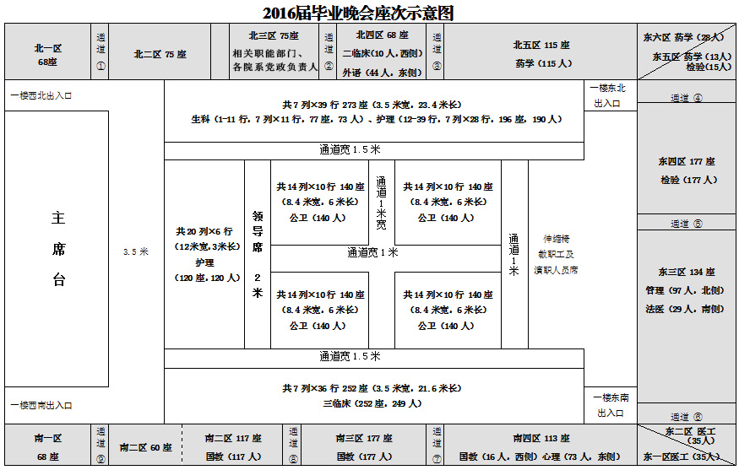

注意事项
1.各院系主管学生工作负责人及相关辅导员在本院系学生观众区就坐，并负责维持现场秩序。如遇紧急情况，请迅速组织学生从安全通道有序撤离。
2.各院系请于6月19日18:30前，由辅导员带队按照指定通道、划定区域组织学生进入体育馆就座。
3.学生应文明观看节目，演出过程中不随处走动，不乱扔杂物，自觉维护现场秩序;离场时把垃圾带走，保持场地清洁。
4.禁止携带易燃易爆物品进场，确保晚会安全有序进行。

学生处
2016年6月14日

